«_____» ______________ 20_____г.
Лабораторная работа № 9
Практическая
СТРОЕНИЕ ЦВЕТКА В СВЯЗИ С ВЫПОЛНЯЕМЫМИ ФУНКЦИЯМИ

Цель работы: изучить строение цветка; доказать, что цветок — это видоизмененный побег.
Материалы и оборудование: живые или фиксированные цветки, препаровальная игла, предметные стекла, лупа, лезвие или скальпель

Ход работы

- Рассмотрите выданные вам цветки под лупой.
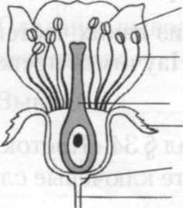
Найдите: 1 – цветоножку, 2 – цветоложе, 3 – чашелистики,
4 – лепестки, 5 – тычинки, 6 – пестик. Укажите на схеме и
подпишите их.

- Расчлените цветок, рассмотрите отдельные его части. Подсчитайте число чашелистиков, лепестков, тычинок и пестиков.
____________________________________________________________________________________________________________________________________________________________

- Рассмотрите с помощью лупы строение тычинки. Найдите тычиночную нить и пыльник.

- Рассмотрите пестик. Найдите рыльце, столбик, завязь. Разрежьте завязь поперек, рассмотрите в лупу. Найдите семязачатки.

- Зарисуйте тычинку и пестик, подпишите их.

Схема строения тычинки и пестика

- Докажите, что цветок является видоизмененным укороченным побегом.

Вывод:________________________________________________________________
_______________________________________________________________________

Дайте краткие ответы на вопросы

- Сравните строение цветков тюльпана и розы. В чем заключаются основные различия в строении цветков этих растений?
____________________________________________________________________________________________________________________________________________________________

- Некоторые растения деревьев и кустарников зацветают ранней весной, до распускания у них листьев. Какое это имеет значение для растений?
____________________________________________________________________________________________________________________________________________________________

- Как вы думаете, какая группа растений — однодомных, двудомных или с обоеполыми цветками — является наиболее прогрессивной? Почему?
____________________________________________________________________________________________________________________________________________________________

